Информационная справка – отчёт о проведении
IV –го Межмуниципального фестиваля – праздника
казачьей культуры «Казачий холм»
2 сентября, 2023 года
Центральная площадь п. г. т. Суходол
Муниципальный район Сергиевский
2 сентября 2023 года на территории муниципального района Сергиевский прошёл IV Межмуниципальный фестиваль – праздник казачьей культуры «Казачий холм». Фестиваль – праздник казачьей культуры на Сергиевской земле проводится в шестой раз. В статусе межмуниципального - четвёртый.
Наша Сергиевская земля - частица огромной страны. Но и она имеет богатое историческое прошлое, сложившиеся традиции и своё, уникальное культурное наследие, которое мы обязаны хранить для наших предков. В далёком 1703 году на месте Сергиевска, казаки императора Петра 1 заложили крепость для обороны от набегов кочевников на наши земли. И все наши земляки являются потомками славных казаков – защитников. Нынешнее поколение казаков, их дети и внуки достойно продолжают традиции предков во славу России.
В фестивале – празднике приняли участие 45 творческих коллективов (в том числе солисты и детское театральное объединение), 15 мастеров декоративно – прикладного искусства, 3 казачьих общества. Всего 320 участников из муниципальных районов Сергиевский, Кинельский и городского округа Самара.
Окунуться в творчество казаков смогли 2500 зрителей фестиваля.
Фестивальную программу открыли Первый заместитель главы м.р. Сергиевский Сапрыкин Владимир Валентинович и первый заместитель атамана Волжского войскового казачьего общества, атаман Самарского окружного казачьего общества, казачий полковник Терновский Андрей Владимирович.
С приветственными словами к участникам фестиваля обратился глава городского поселения Суходол Беседин Илья Олегович.
По традиции фестиваль-праздник казачьей культуры «Казачий Холм» начался с торжественного Молебна.
Молебен провел иерей Сергий Державин.
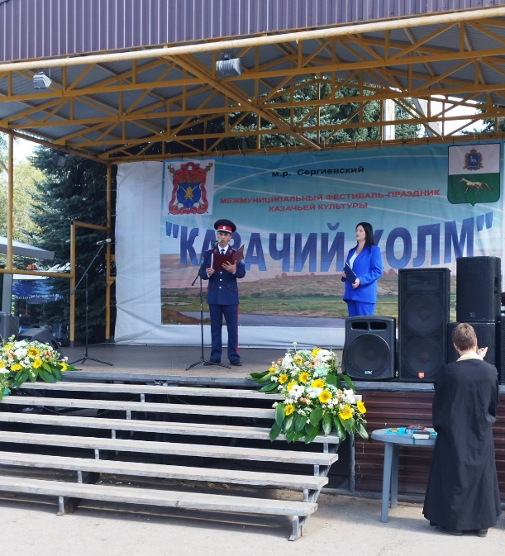
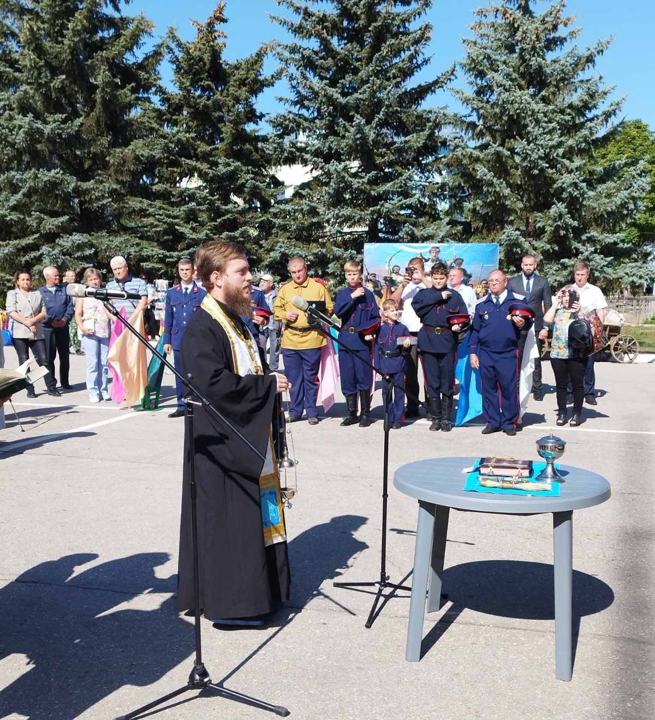
В 2023 году на Межмуниципальный фестиваль – праздник казачьей культуры «Казачий холм» собрались исполнители муниципальных района Сергиевский и городского округа Самара.
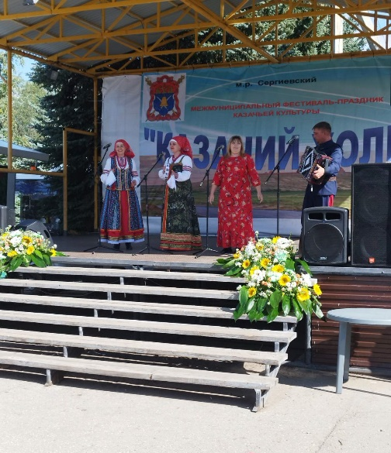
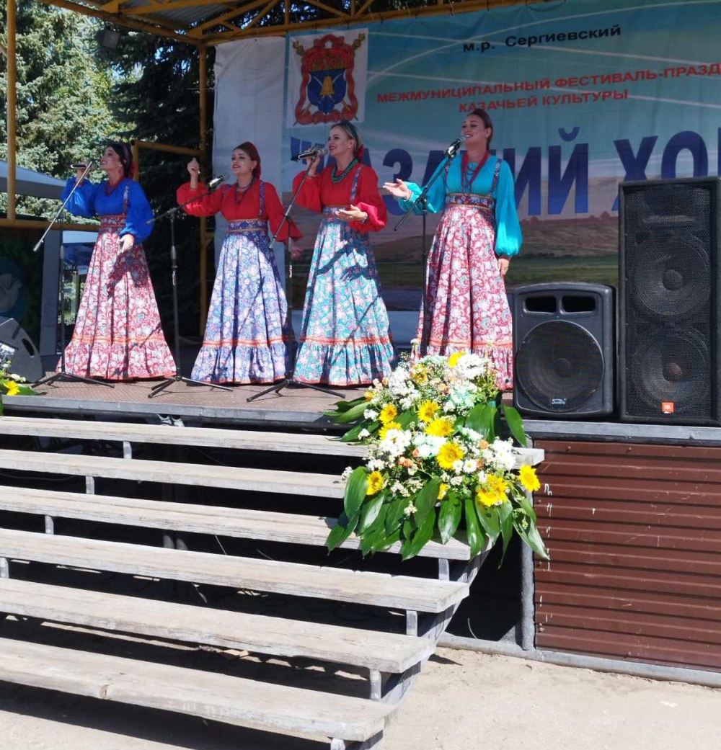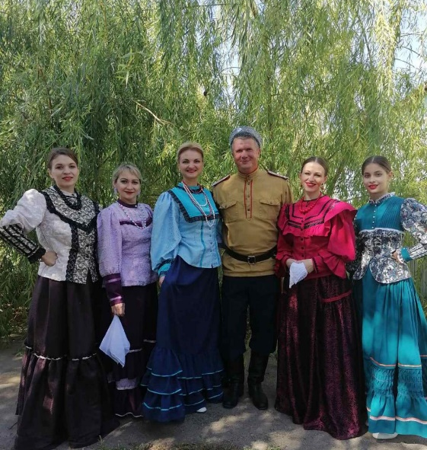

Со сцены звучали любимые казачьи песни в исполнении талантливых исполнителей Самарской области.
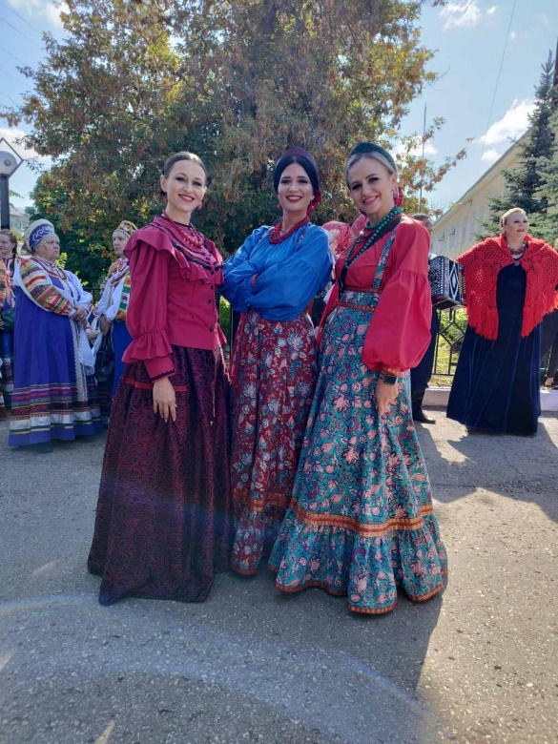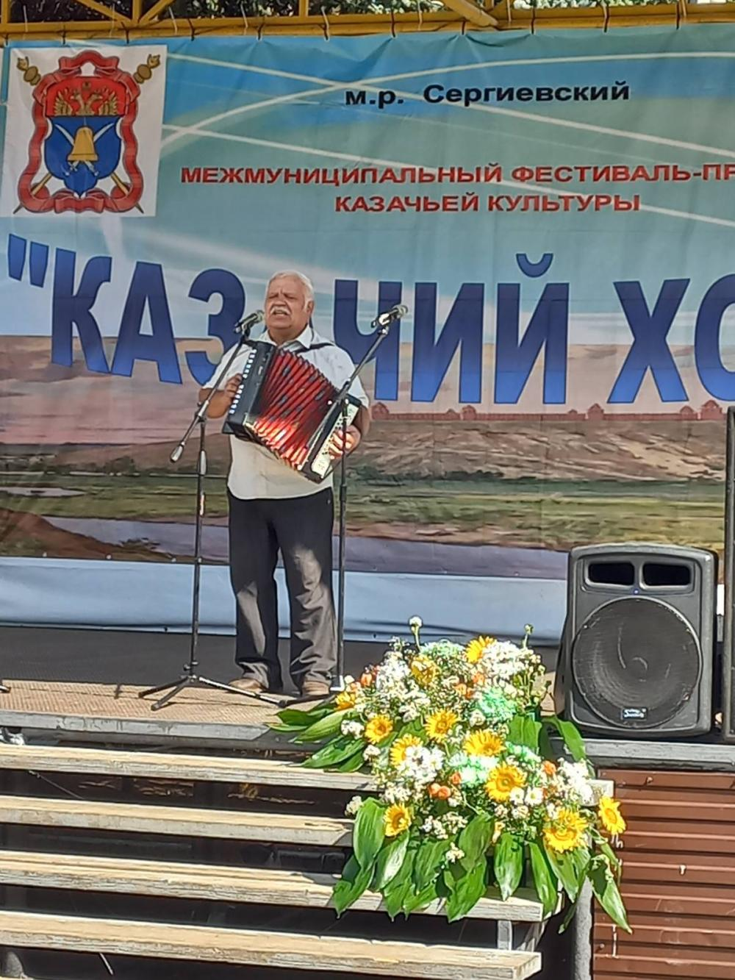
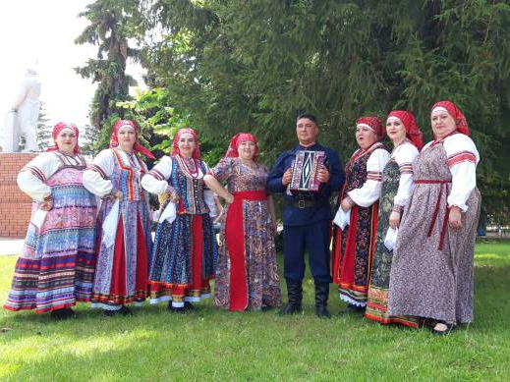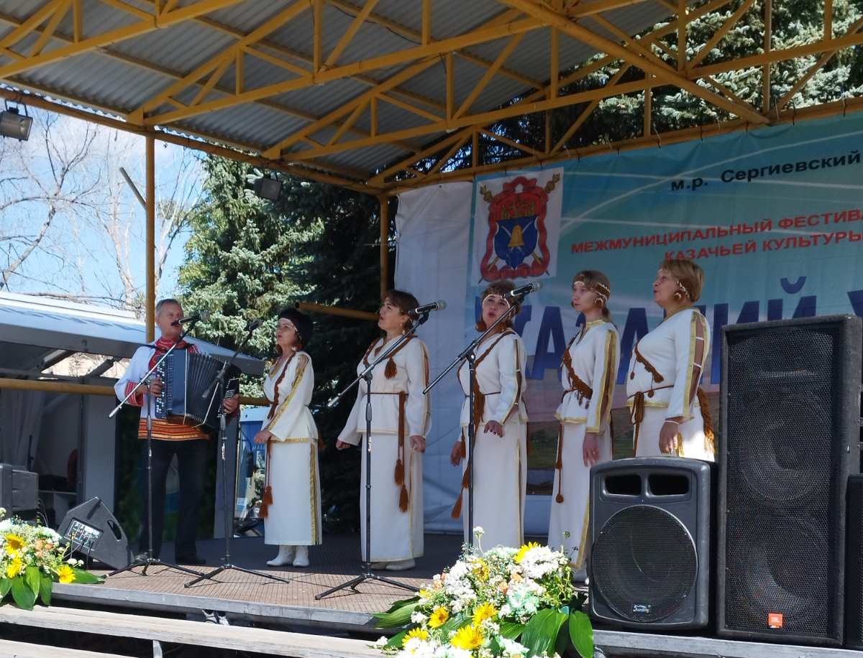
Уникальные песенные традиции казачества нам раскрыли:
1. Народный хореографический ансамбль «Сергиевский Сувенир».
2. Народный хор русской песни имени В. Чернышёва.
3. Вокальный ансамбль «Вереница».
4. Ирина Пережогина г. о. Самара.
5. Облакова Татьяна.
6. Народный ансамбль народной песни «Любава».
7. Танцевальный коллектив «Шёпот сердца».
8. Ансамбль русской песни «Горлинка».
9. Вокальный ансамбль «Веретено».
10. Народный ансамбль мордовской песни «Карголей».
11. Александр Архипов.
12. Народный хор русской песни «Калинушка».
13. Мария Шумская.
14. Елена Летуновская.
15. Вокальная группа «Рандеву».
16. Павел Коровин.
17. Детское театральное объединение «Арт- студия».
18. Надежда Нестерова.
19. Евгений Лукьянов.
20. Юлия Даньчина.
21. Кира Корнеева.
22. Райхан Горянина.
23. Татьяна Дудорева.
24. Вокальная группа «Раздолье».
25. Вокальный ансамбль «Грустиночка».
26. Вокальная группа «Волгари».
27. Вокальная группа «Седьмое небо».
28. Татьяна Кляуба.
29. Светлана Белодедова.
30. Вокальный ансамбль «Старый корабль».
31. Вокальная группа «Джем».
32. Инструментальный ансамбль «Трио баянистов».
33. Ольга Кривошеева.
34. Хор русской песни «Волжаночка».
35. Хор русской песни «Селяночка».
36. Народный фольклорный ансамбль «Вольница».
37. Детский фольклорный ансамбль «Жаворонки».
38. Вокальный ансамбль «Юность».
39. Вокальный ансамбль «Весёлые нотки».
40. Вокально – инструментальный ансамбль «Русичи».
41. Детский хор «Непоседы».
42. вокальный ансамбль «Ивушка».
43. вокальный ансамбль «Сударушки».
44. Детский вокальный ансамбль «Росинка».
45. Народный хор чувашской песни «Асамат».
46. Детский ансамбль казачьей песни «Вечора».
47. Детский ансамбль «Путине».
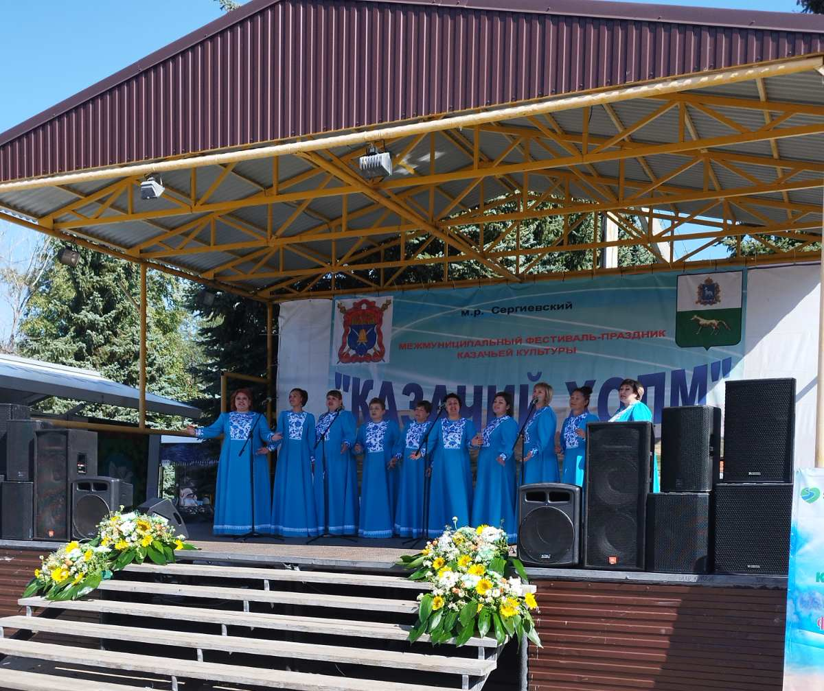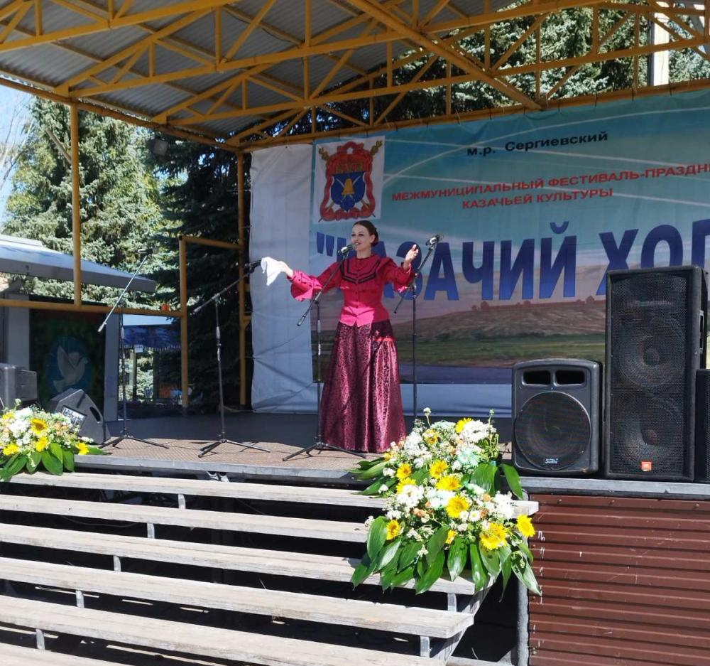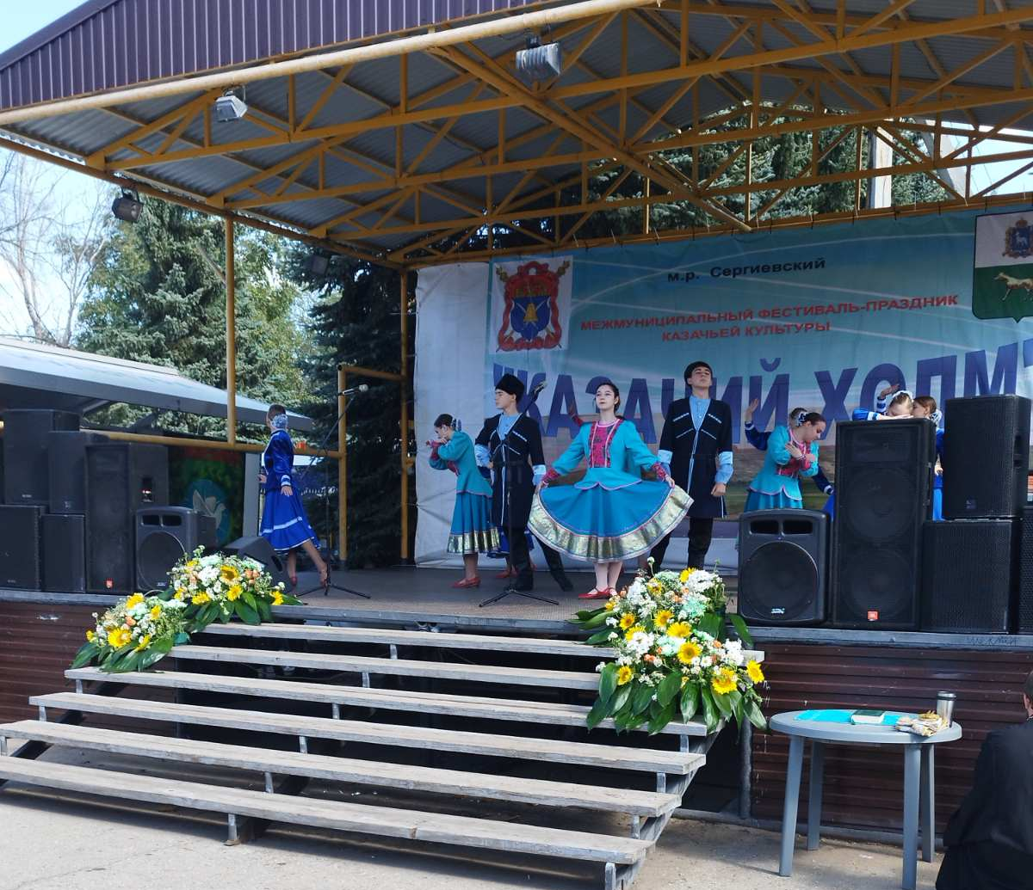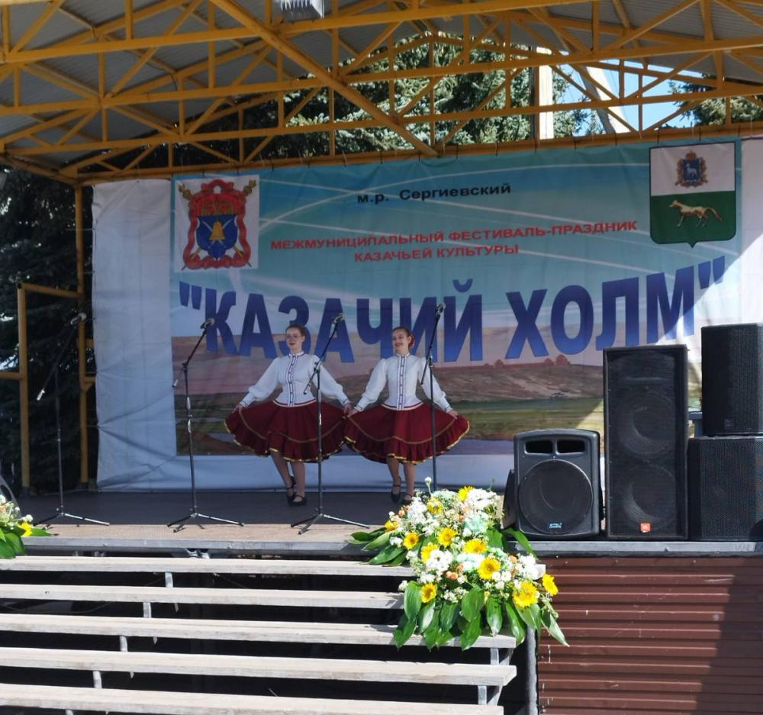
Участники фестиваля – праздника показали свою ловкость и выносливость в традиционных казачьих играх и фехтовании на шашках и пиках.
Зрители и участники с интересом принимали активное участие в фестивале - празднике, пели казачьи песни, знакомились с казачьими играми, учились владеть казачьим оружием. Для самых маленьких участников и гостей Фестиваля работал Детский городок казачьих утех.
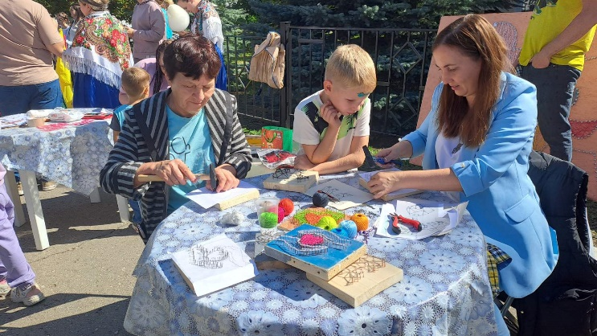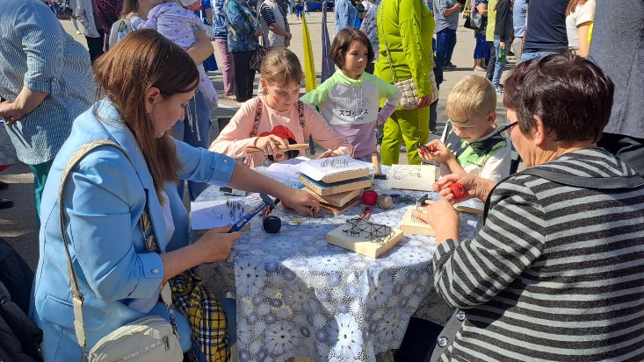
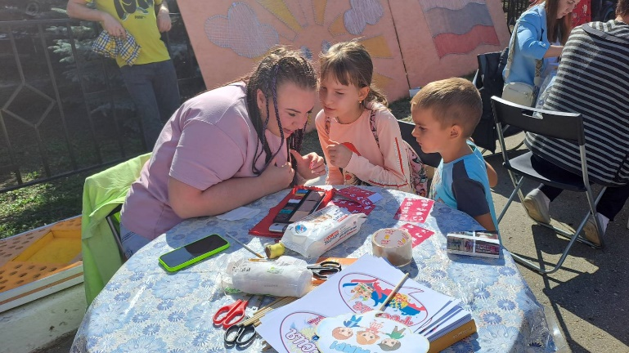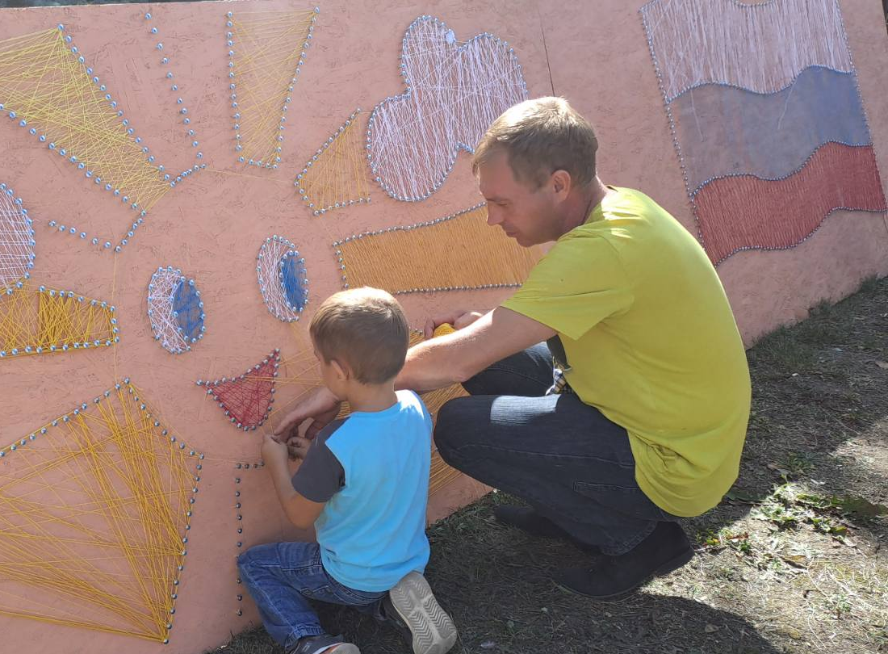
Особой популярностью у гостей и участников пользовалась площадка «Казачий привоз» - выставка- ярмарка мастеров декоративно – прикладного искусства.
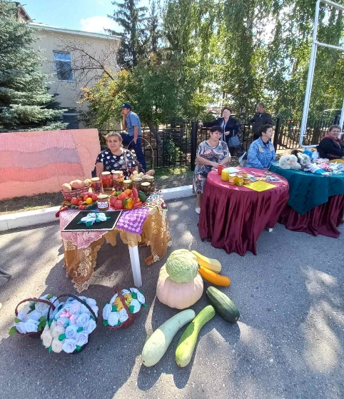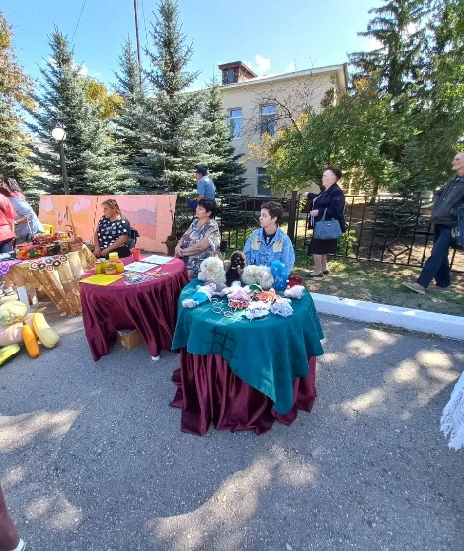
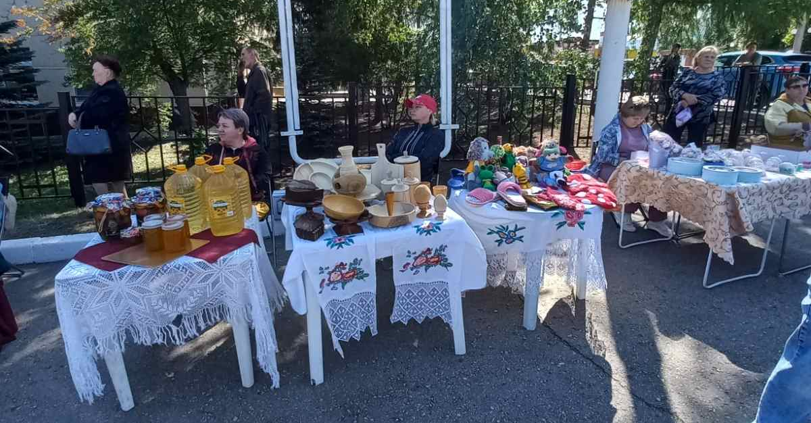 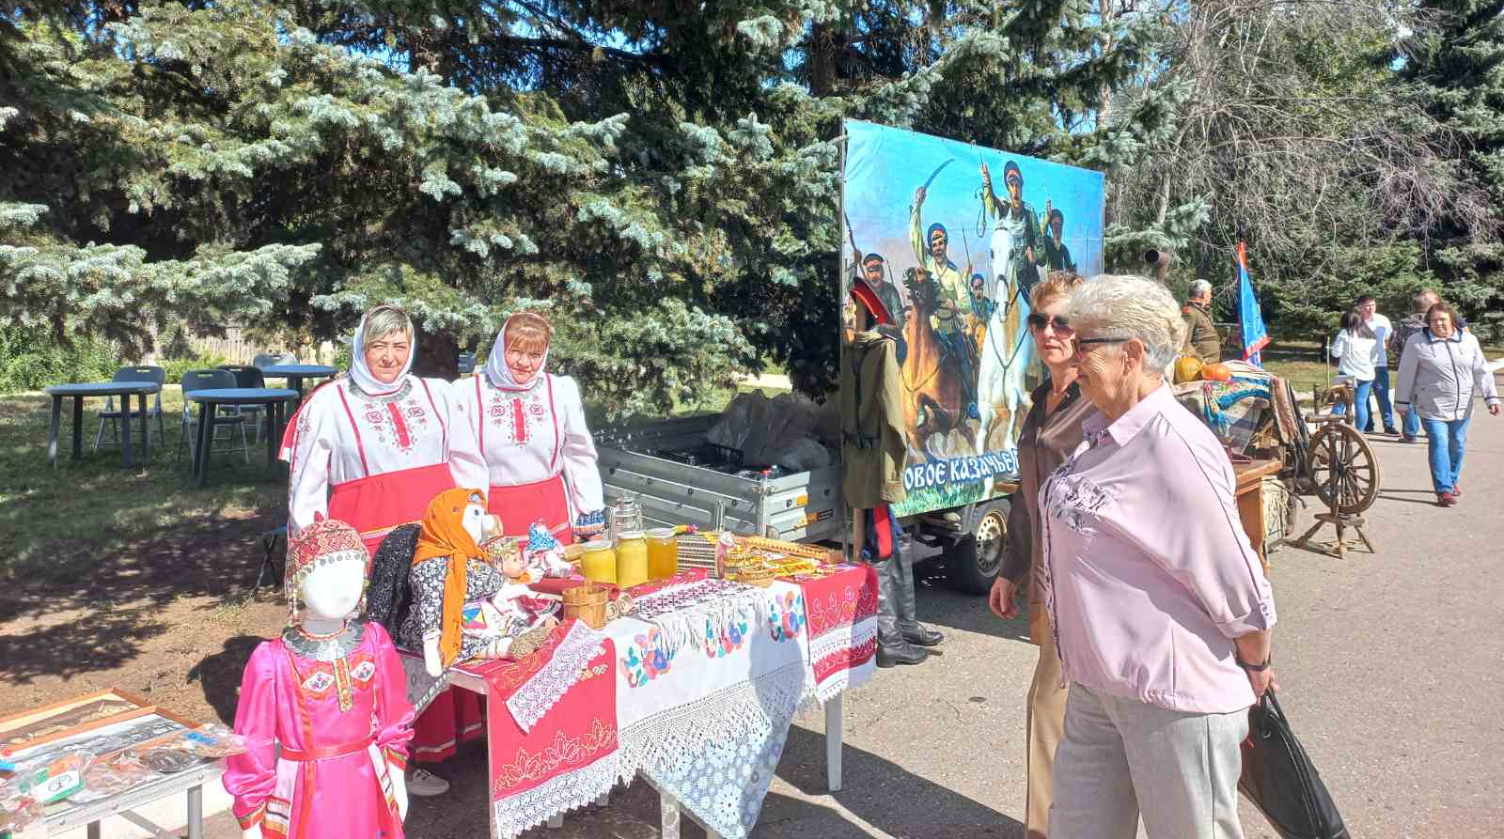 Специальным подарком праздника стало выступление государственного ансамбля песни и танца второй гвардейской общевойсковой краснознамённой армии «Волжские казаки». Ну и конечно же, на Фестивале – празднике не обошлось без традиционного хлебосольного казачьего угощения и полевой каши. Все участники IV Межмуниципального фестиваля – праздника казачьей культуры «Казачий холм» были награждены дипломами Лауреата и памятными сувенирами.
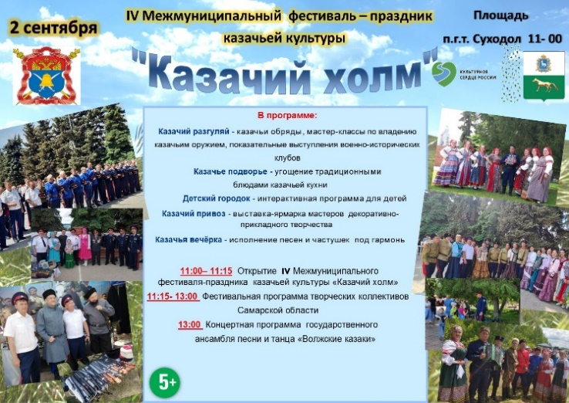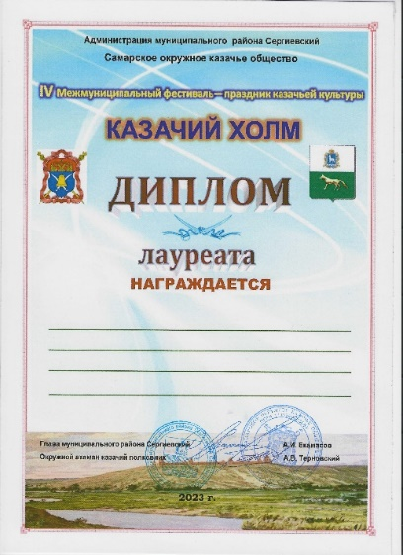
На празднике собрались ценители и носители казачьей культуры.
Этот день стал памятным для каждого участника фестиваля.

